5. Používání vybraných informačních systémů
Firemní informační systémy a aplikace, které podporují agendy a procesy v oblastech finančního řízení, řízení lidských zdrojů, výroby, skladového hospodářství, obsluhy dodavatelského řetězce nebo systémy podporující budování prospěšných vztahů se zákazníky slouží k efektivnímu rozhodování na základě přesnějších informací a dat. Mají nejrůznější podoby a jsou podporovány nejrůznějšími technologiemi. Spolu s postupným budováním firemní ICT infrastruktury, nasazováním ekonomických a provozních informačních systémů a jejich automatizovaným propojením umožňují rychlé a přesné rozhodování v reálném čase.

Hlavní zjištění
- Systém ERP určený ke sdílení informací mezi různými produkčními oblastmi používalo v roce 2019 v České republice 38 % ekonomických subjektů s více než 10 zaměstnanci. Tento informační systém využívají výrazně častěji velké firmy než malé (87 % velkých, 29 % malých). Za pozornost stojí nárůst využívání ERP systému. Za posledních 9 let se podíl podniků používajících tento systém zvýšil 1,5krát.
- Systém ERP se používá pro automatizování podnikových procesů, jeho využití je typické ve výrobě, logistice, nákupu, skladových systémech, distribuci, fakturaci nebo v účetnictví. Není proto překvapením, že ERP systém hojně používají firmy působící ve vybraných odvětvích zpracovatelského průmyslu – v roce 2019 jej v ČR používalo více než 60 % subjektů zabývajících se výrobou automobilů či jiných dopravních prostředků, dále pak dále pak firmy působící v odvětví elektrotechnického a strojírenského průmyslu nebo chemický a farmaceutický průmysl či gumárenský a plastový průmysl. Kromě průmyslových odvětví je tento systém využíván více než polovinou subjektů působících ve velkoobchodě. Nejméně jej naopak využívají v odvětví stravování a pohostinství nebo ve stavebnictví.
- Systém CRM, sloužící především pro sběr a vyhodnocování informací o zákaznících, využívala v roce 2019 čtvrtina podniků. Stejně jako v případě systému ERP využívají i CRM výrazně častěji velké firmy než malé (více než polovina velkých, pětina malých). Využívání systému CRM je ve srovnání se systémem ERP stabilní a dlouhodobě se pohybuje kolem hranice 24 %.
- Systém pro správu a využití informací o zákaznících používají nejčastěji subjekty působící v sekci NACE J Informační a komunikační činnosti, dále pak cestovní agentury/kanceláře nebo velkoobchody.
- Bezmála pětina firem (19 %) využívá systém CRM k získávání a dalšímu zpřístupňování informací o zákaznících pro ostatní oddělení firmy. Dalších 15 % subjektů využívá tento systém k analyzování dat o zákaznících, např. pro stanovení cenové politiky a slev nebo pro určení vhodného způsobu komunikace a propagace pro určité skupiny zákazníků. Analyzování dat o zákaznících využívaly v roce 2019 nejčastěji telekomunikační firmy a subjekty působící v IT sektoru, v obou zmíněných odvětvích více než 40 %.
- Téměř 60 % firem v roce 2019 nevyužívalo ani systém ERP ani CRM. Velkých firem, které nepoužívají ani ERP ani CRM je jen desetina, malých jsou dvě třetiny.
- V době vydání publikace není dostupné poslední mezinárodní srovnání pro využívání systémů ERP a CRM. K dispozici je pouze mezinárodní srovnání za rok 2017. Tehdy každý ze systémů ERP i CRM používala v průměru EU třetina firem s deseti a více zaměstnanci. ERP systém používaly v roce 2017 nejčastěji podniky v Belgii, CRM naproti tomu v Německu. Nejméně častý výskyt obou systémů lze vidět v Maďarsku či Rumunsku. Stejně jako v případě České republiky platí, že i v ostatních zemích EU jsou tyto informační systémy rozšířenější mezi velkými firmami.
- Aplikaci resp. systém SCM využívala na začátku roku 2019 v Česku jen necelá desetina podniků (6,5 %). Systém pro řízení dodavatelsko-odběratelského řetězce používají častěji opět velké subjekty (22 % vs. 5 % malých firem). Nejčastěji jej z hlediska odvětví využívají firmy působící v obchodě (20 %) a dále ve vybraných odvětvích zpracovatelského průmyslu, především ve výrobě automobilů (19 %).

Graf 5.1: Používání informačních systémů ERP, CRM a SCM firmami s 10 a více zaměstnanci v ČR
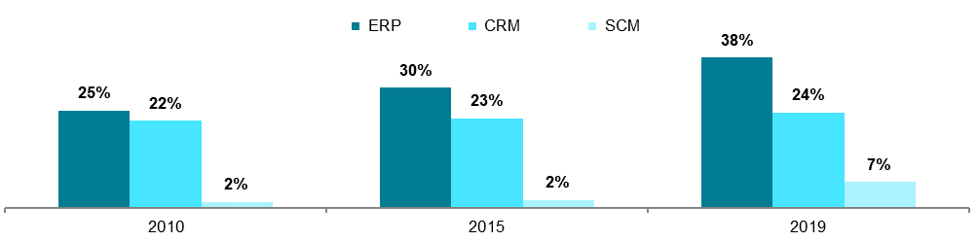
podíl firem využívajících dané informační systémy na celkovém počtu firem s 10 a více zaměstnanci v daných letech

Tab. 5.1: Firmy s 10 a více zaměstnanci v ČR používající vybrané informační systémy v roce 2019
 | firmy používající ERP systém | firmy používající CRM systém |  |  | firmy používající SCM systém
 |  | celkem | k získání/ dalšímu zpřístupnění informací  o zákaznících | k analyzování dat  o zákaznících
Firmy celkem (10+) | 37,9 | 24,0 | 19,4 | 14,8 | 6,5
Velikost firmy
10–49 zaměstnanců | 28,7 | 19,2 | 15,2 | 11,4 | 4,9
50–249 zaměstnanců | 68,0 | 39,1 | 32,5 | 25,6 | 9,9
250 a více zaměstnanců | 87,0 | 51,5 | 43,9 | 33,8 | 22,3
Odvětví (ekonomická činnost)
Zpracovatelský průmysl | 48,4 | 24,1 | 18,4 | 14,4 | 7,1
Výroba a rozvod energie, plynu, tepla | 51,0 | 33,2 | 26,0 | 19,7 | 4,4
Stavebnictví | 17,5 | 8,1 | 7,3 | 4,0 | 1,2
Obchod a opravy motorových vozidel | 41,2 | 39,2 | 32,3 | 25,3 | 20,2
Velkoobchod | 57,1 | 41,3 | 36,0 | 26,8 | 10,4
Maloobchod | 35,2 | 17,5 | 12,9 | 14,9 | 7,9
Doprava a skladování | 23,5 | 13,6 | 10,2 | 6,7 | 5,2
Ubytování | 24,3 | 21,1 | 14,5 | 13,4 | 6,2
Stravování a pohostinství | 14,3 | 6,1 | 3,4 | 4,3 | 2,6
Činnosti cestovních agentur a kanceláří | 33,9 | 47,5 | 38,8 | 31,4 | 8,2
Audiovizuální činnosti; vydavatelství | 42,9 | 53,5 | 44,9 | 39,3 | 8,7
Telekomunikační činnosti | 52,8 | 65,3 | 57,0 | 40,4 | 9,6
Činnosti v oblasti IT | 55,6 | 65,4 | 57,4 | 43,2 | 12,7
Činnosti v oblasti nemovitostí | 28,4 | 19,2 | 16,9 | 8,9 | 2,4
Profesní, vědecké a technické činnosti | 34,3 | 26,3 | 21,5 | 14,6 | 5,4
Ostatní administrativní a podpůrné činnosti | 30,2 | 20,7 | 17,5 | 13,2 | 3,5
podíl na celkovém počtu firem s 10 a více zaměstnanci v dané velikostní a odvětvové skupině (v %)

Graf 5.2: Firmy a 10 a více zaměstnanci v ČR používající ERP systém – top 5 odvětví 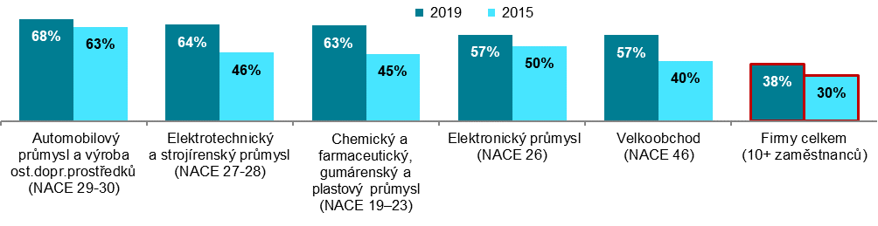
podíl na celkovém počtu firem s 10 a více zaměstnanci v dané odvětvové skupině v daném roce
Zdroj: Český statistický úřad 2019
Graf 5.3: Firmy s 10 a více zaměstnanci v zemích EU používající systémy ERP a CRM v roce 2017
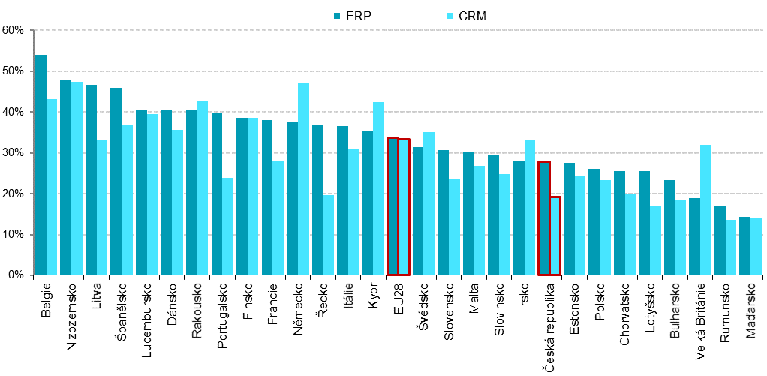
podíl na celkovém počtu firem s 10 a více zaměstnanci v dané zemi zdroj dat: Eurostat, prosinec 2017

Graf 5.4: Firmy s 10 a více zaměstnanci v ČR používající CRM systém – top 5 odvětví 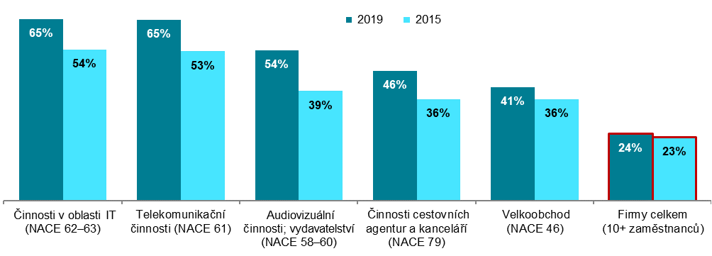
podíl na celkovém počtu firem s 10 a více zaměstnanci v dané odvětvové skupině v daném roce

Graf 5.5: Firmy s 10 a více zaměstnanci v ČR používající SCM systém – top 5 odvětví 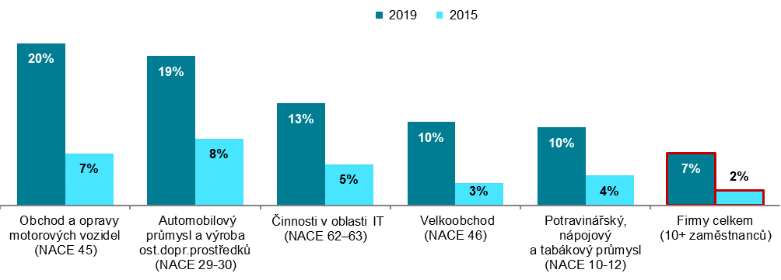
podíl na celkovém počtu firem s 10 a více zaměstnanci v dané odvětvové skupině v daném roce
Zdroj: Český statistický úřad 2019

